全国2009年7月自考高等数学（一）试题

课程代码：00020
一、单项选择题（本大题共5小题，每小题2分，共10分）
在每小题列出的四个备选项中只有一个是符合题目要求的，请将其代码填写在题后的括号内。错选、多选或未选均无分。
1.函数f(x)=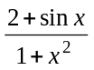是（ ）
A.奇函数 B.偶函数 C.有界函数 D.周期函数
2.设f(x)=2^{x},则f″(x)=（ ）
A.2^{x}·ln²2 B.2^{x}·ln4 C.2^{x}·2 D.2^{x}·4
3.函数f(x)=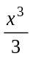-x的极大值点为（ ）
A.x=-3 B.x=-1 C.x=1 D.x=3
4.下列反常积分收敛的是（ ）
A.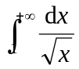 B.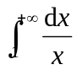 C.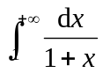 D.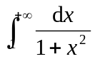
5.正弦曲线的一段y=sin x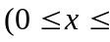π)与x轴所围平面图形的面积为（ ）
A.1 B.2
C.3 D.4
二、填空题（本大题共10小题，每小题3分，共30分）
请在每小题的空格中填上正确答案。错填、不填均无分。
6.设f(x)=3^{x},g(x)=x²，则函数g[f(x)]-f[g(x)]=_______________.
7.函数f(x)=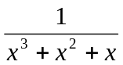间断点的个数为_______________.
8.极限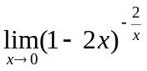=________________.
9.曲线y=x+ln x在点（1，1）处的切线方程为________________.
10.设函数y=ln x,则它的弹性函数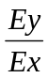=_____________.
11.函数f(x)=x²e^{-x}的单调增加区间为______________.
12.不定积分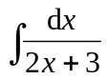=__________________.
13.设f(x)连续且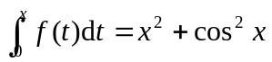，则f(x)=________________.
14.微分方程xdy-ydx=2dy的通解为____________________.
15.设z=xe^{xy},则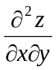=______________________.
三、计算题（一）（本大题共5小题，每小题5分，共25分）
16.设函数f(x)=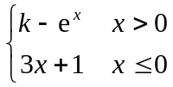在x=0处连续，试求常数k.
17.求函数f(x)=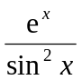+x arctan的导数.
18.求极限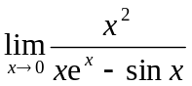.
19.计算定积分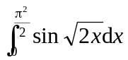.
20.求不定积分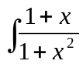dx.
四、计算题（二）（本大题共3小题，每小题7分，共21分）
21.求函数f(x)=x³-6x²+9x-4在闭区间[0，2]上的最大值和最小值.
22.已知f(3x+2)=2xe^{-3x},计算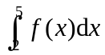.
23.计算二重积分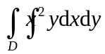，其中D是由直线y=x,x=1以及x轴所围的区域.

五、应用题（本大题9分）
24.已知矩形相邻两边的长度分别为x,y，其周长为4.将矩形绕其一边旋转一周得一旋转体（如图）.问当x,y各为多少时可使旋转体的体积最大？

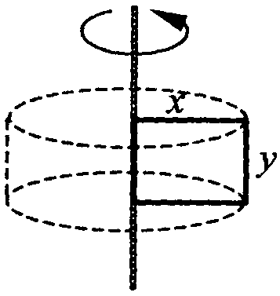

题24图

六、证明题（本大题5分）
25.设z=y+F(u),u=x²-y²,其中F是可微函数.证明：y

